Le Haut représentant des Nations unies Miguel Angel Moratinos au Crif

June 15, 2021

Conseil Représentatif des Institutions juives de France
http://www.crif.org/fr/content/crif-le-haut-repr%C3%A9sentant-des-nations-unies-miguel-angel-moratinos-au-crif

M. Miguel Angel Moratinos, ancien ministre des affaires étrangères d’Espagne, puis Représentant spécial de l’Union européenne pour le Moyen Orient, a été nommé en janvier 2019 Haut-Représentant de l’Alliance des civilisations par Antonio Guterres, Secrétaire général des Nations Unies. Dans ses fonctions, il est chargé d'une mission internationale de lutte contre l'antisémitisme.

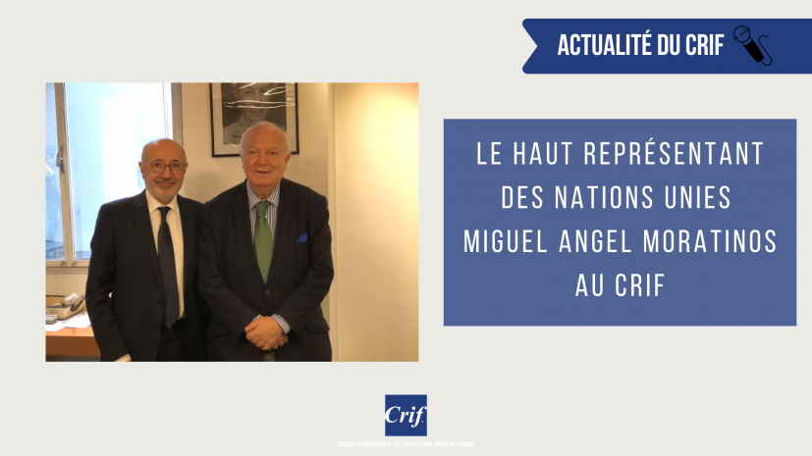
C'est dans le cadre de cette mission de lutte contre l'antisémitisme qu'il est venu rencontrer Francis Kalifat.
Dans une longue introduction dans un français parfait, le Haut représentant a déclaré vouloir faire de la lutte contre l’antisémitisme un "point focal" de sa mission aux Nations Unies, tant à l'intérieur des institutions qu'avec des partenaires extérieurs.
Soutenant l'adoption le plus large possible de la définition de l'antisémitisme selon l'IHRA, le Haut représentant souhaite mettre en avant les mesures de prévention et d'éducation contre l'antisémitisme, soulignant l'importance d'internationaliser la connaissance le plus largement possible afin de mieux lutter contre le fléau de l'antisémitisme.
Francis Kalifat a ensuite expliqué la situation de l'antisémitisme en France, sous ses différentes formes, et a longuement expliqué les sources de l'antisémitisme et ses différents ressorts. Il a expliqué le travail du Crif et ses actions concrètes, avec les pouvoirs publics comme avec les acteurs de la société civile.
Parmi les nombreux sujets évoqués et discutés, le Haut représentant a évoqué la Conférence de Durban 4, qui doit être organisée par l'ONU en septembre 2021 afin de marquer les 20 ans de la première conférence de Durban contre le racisme.
Francis Kalifat a exprimé sa vive inquiétude de voir à Durban la répétition des précédentes versions, détournées de leur objectif initial par les délégations et ONG de nombreux pays. C'est au cours de la conférence dite, Durban 1, qu'une résolution qualifiant Israël "d'Etat raciste" coupable d'actes de "génocide" contre le peuple palestinien avait été votée en 2001.
Francis Kalifat a exprimé au Haut représentant ses craintes de voir le scenario se répéter. Il lui a indiqué avoir écrit au Président de la République française Emmanuel Macron pour désengager la France de cette conférence et de tout mettre en œuvre pour rallier l'Union européenne à cette décision.
À ce jour, les Etats Unis, l'Australie, le Canada et Israël ont déclaré ne pas aller à cette Conférence.
Le Haut représentant a pris note de la position du Crif et s'est engagé à le rapporter au Secrétaire général de l'ONU.
M. Moratinos était accompagné de Mme Nihal Saad, Chief of Cabinet and spokesperson for the High Representative, et par Charles Tenenbaum, Mediation and conflict-based conflict resolution.
Yonathan Arfi, Vice-président et Président de la Commission des affaires internationales du Crif et Robert Ejnes, Directeur exécutif du Crif assistaient également à l’entretien.

